**[Знаете ли вы своего подростка?](http://japsix.ru/znaete-li-vy-svoego-podrostka/" \o "Знаете ли вы своего подростка?)**

[](http://japsix.ru/znaete-li-vy-svoego-podrostka/)

***Знаем ли мы своих детей?*** А тем более подростков?

На первый обманчивый взгляд нам кажется, что уж***СВОИХ-ТО детей*** мы знаем, как облупленных. Но мы часто забываем, что они растут, растут каждый день, на их понятия и поступки влияем не только мы, родители, но и масса других, иногда мало предсказуемых факторов. Да и не стоит сбрасывать со счетов особенности именно ***подростковой психологии.***Есть особенности, на которые нам удобнее не обращать внимание, не напрягаться, не учитывать, а потом, как всегда неожиданно, вдруг разгорается скандал, как нам, родителям. кажется на пустом месте, подросток[уходит их дома](http://japsix.ru/rebenok-ushel-iz-doma/), бросается во все [тяжкие](http://japsix.ru/podrostkovaya-beremennost-problemy-psihiki-i-fiziologii/), пытается покончить жизнь [самоубийством](http://japsix.ru/kak-zametit-chto-podrostok-zadumalsya-o-samoubijstve-prichiny-faktory-riska/)…

И это мы ТАК знаем своих детей? Данный [***тест***](http://japsix.ru/test-roditel-skogo-otnosheniya/)***«Знаете ли вы своего подростка?»*** разработан специально для родителей, которым не все равно, как будет происходить дальнейшее развитие ребенка, и наше с ним родительское взаимодействие.

При ответах на тест, нужно просто ответить согласны вы или нет с данными высказываниями, если согласны, ставите в колонке «ответ» знак ***+***, если же нет, то в колонке «ответ» появиться должен знак***—***

[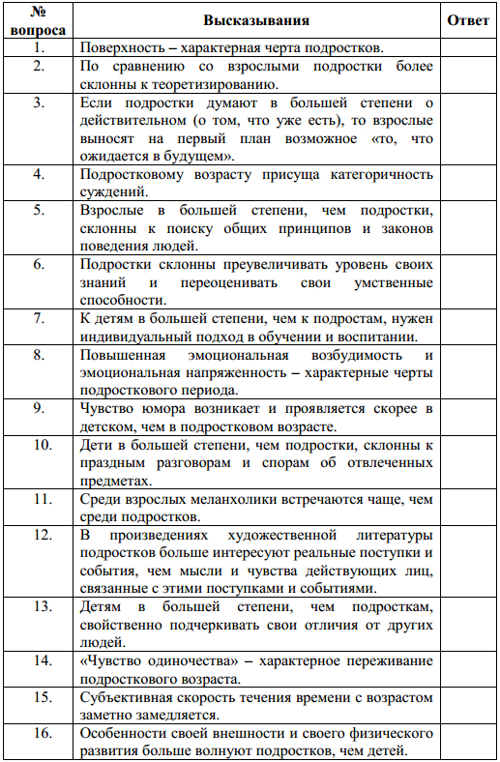](http://japsix.ru/znaete-li-vy-svoego-podrostka/test-znaete-li-vy-svoego-podrostka-2/)

[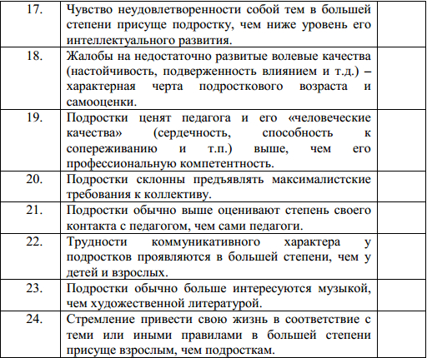](http://japsix.ru/znaete-li-vy-svoego-podrostka/test-znaete-li-vy-svoego-podrostka-jpg1/)[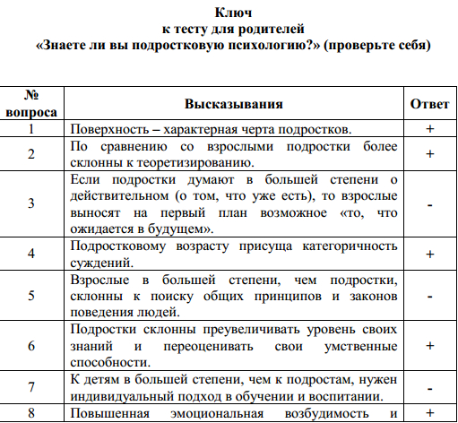](http://japsix.ru/znaete-li-vy-svoego-podrostka/test-znaete-li-vy-svoego-podrostka-jpg2/)[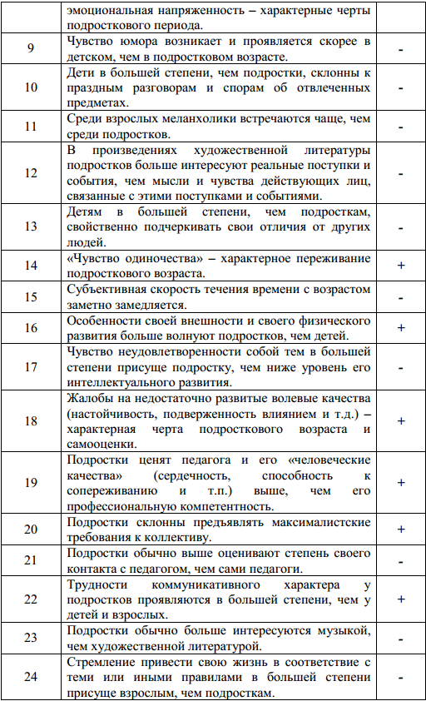](http://japsix.ru/znaete-li-vy-svoego-podrostka/test-znaete-li-vy-svoego-podrostka-jpg3/)

**Обработка результатов, полученных в тесте «Знаете ли вы своего подростка?»**

**1. До 9 баллов**

Родители или воспитатели руководствуются типичными стереотипами и ложными представлениями о психологии подростка. Часто теоретизируют вместо активных действий. Склонны к авторитарным решениям, по принципу » [мама знает лучше](http://japsix.ru/pochemu-roditeli-vse-reshayut-za-detej/)«, мало прислушиваются к мнению и настроениям подросшего ребенка, психологического и эмоционального контакта практически не наблюдается.

**2. От 9-15 баллов**

Средний уровень. Родители руководствуются здравым смыслом (обыкновенной логикой, житейскими представлениями) при общении с ребенком, но никаких специальных знаний о детской и подростковой психологии у них не имеется.

**3. Свыше 15 баллов**

Родители активно интересуются особенностями подростковой психологии, стараются прислушиваться к мнению подростка, не склонны к авторитарным решениям. Все это говорит о том, что данные взрослые имеют специальную подготовку и не по наслышке знают детскую и подростковую психологию. Хороший психологический и эмоциональный контакт с подростком. И даже , если возникают разногласия и проблемы, такие родители склонны к компромиссу, принятию личности ребенка и выработке совместных решений.

http://japsix.ru/znaete-li-vy-svoego-podrostka/